２０１７年１１月６日

公益社団法人日本青年会議所

２０１７年度　トレーナー各位

公益社団法人日本青年会議所

地域再興グループ

日本アカデミー委員会

委員長　吉田浩士

**ＰＩＰ**

**（Ｐｅｒｓｏｎａｌ　Ｓｋｉｌｌ，　Ｉｎｔｅｒ　Ｐｅｒｓｏｎａｌ　Ｓｋｉｌｌ　～Ｆｉｎｄｉｎｇ　Ｍｙ　Ｃｒｅｅｄ２４～）**

**トレトレｉｎ姫路　開催のご案内**

拝啓　霜月の候、皆様におかれましてはますます御健勝のこととお慶び申し上げます。

さて、本年度、公益社団法人　日本青年会議所日本アカデミー委員会では、トレーナー養成の一環として、トレーナートレーニングの場を提供してまいります。今回、姫路の地にてＰＩＰのトレトレを開催致します。

ご多忙とは存じますが、皆様のご参加お待ちしております。

敬具

記

１　ＰＩＰ（Ｐｅｒｓｏｎａｌ　Ｓｋｉｌｌ，　Ｉｎｔｅｒ　Ｐｅｒｓｏｎａｌ　Ｓｋｉｌｌ　～Ｆｉｎｄｉｎｇ　Ｍｙ　Ｃｒｅｅｄ２４～）セミナーとは

　　これまでの自分を見つめなおし、新たな目標を立てることで、明日への行動意欲を掻き立てることができるプログラムです。

これまでの人生において、自分がどれだけ多くの方にご恩を受けて生きてきたかを自ら考えることができ、これからの人生においてそのご恩をどのように返していくか、受けたご恩で成長した自分をどのように地域社会で活かしていくかを決断することができます。

２　日時

　　２０１７年１１月１９日（日）　０９：００～１３：００　【公開セミナー】

　　　　　　　　　　　　　　　　　１４：００～　　　　　　【トレトレ】

　　　　　　　　　　　　　　　　　１９：００　　　　　　　　終了

　　※公開セミナーのみの参加も可能です。

３　場所　　姫路商工会議所　新館４Ｆ　ＪＣルーム

　　　　　　兵庫県姫路市下寺町４３番地・・・（地図をご参照下さい）

４　ドレスコード

　　ＪＣカジュアル

５　ＨＴ

　　辻智幸トレーナー（唐津ＪＣ）

６　参加費

　　公開セミナー、トレトレともに無料。

　　（会場までの交通費及び宿泊費、期間中の食事代等は各自負担となります）

■出欠返信先・お問い合わせ先

（添付の登録票にご記入の上、下記担当者宛にご返信下さい）

担当者：公益社団法人姫路青年会議所　　河原　和也

　　　　２０１７年度　日本アカデミー委員会　委員

メール：ｋａｗａ＠ｋａｗａｈａｒａ-ｓｅｋｋｅｉ．ｃｏｍ

電　話：０９０－５２５５－８００５

以上

会場地図

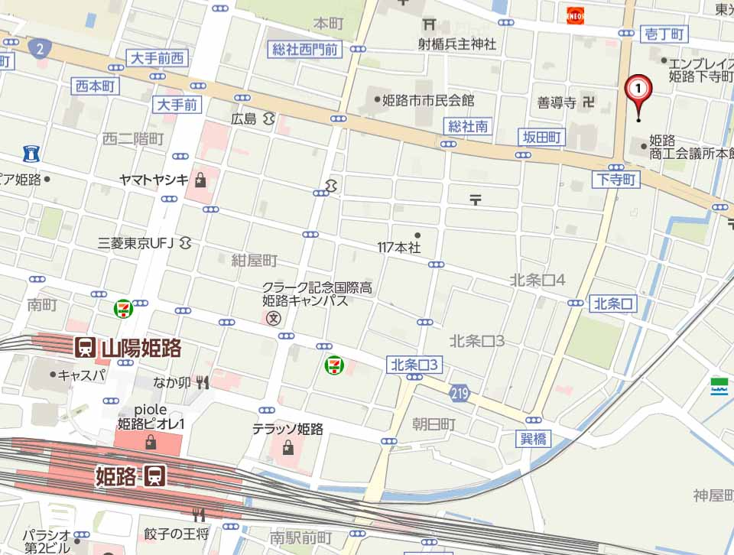

**登録票**

|  |  |
| --- | --- |
|  |  |
| **公開セミナー（１１月１９日）** | **出席　・　欠席** |
| **トレトレ　　（１１月１９日）** | **出席　・　欠席** |

|  |  |
| --- | --- |
| **氏名** |  |
| **地区** |  |
| **ブロック** |  |
| **ＬＯＭ** |  |
| **携帯電話** |  |
| **ご連絡希望メール** |  |
| **会場までの交通手段** |  |